Reformation aktuell – elementar – existenziell
Überlegungen von Beate Peters, RPI Loccum, Mai 2017

Theologisch-Didaktisches: Was können Kinder heute über/von/mit Luther lernen?
- Nicht (nur): historisches Wissen über Luther und die Zeit!
- Viel mehr: existenzielle Aspekte entdecken: Luther/Reformation hat etwas mit mir zu tun, z. B.:

  - Angst, vor Gott nicht zu genügen – heute oft: Angst, vor Menschen nicht zu genügen
    - Zuspruch: Du bist etwas wert! Du hast Ansehen!
    - Ermutigung: Du darfst auf Gott vertrauen und dir selbst etwas zutrauen!

  - Entdeckung der „Freiheit eines Christenmenschen“ – heute: Befreiung und Verantwortung
    - Angebot: Du bist beschenkt, die Augen auf zu machen und selbst zu denken!
    - Herausforderung: Du kannst etwas tun!

  - Erkenntnis: Der Glaube reicht! – heute: Frage: Was kann ich glauben?
    - Bildung: Du kannst viel in biblischen Geschichten entdecken!
    - Glaubensschulung: Du kannst singen und Worte lernen – gegen die Angst!

Mögliche unterrichtliche Linie:
Lernen an der Biografie Martin Luthers
- Im Sine des Lernens an Biographien könnte ermöglicht werden, dass Kinder an der Figur „Martin Luther“ lernen können.
- Historische Aspekte könnten mit eigenem Schwerpunkt aufgenommen und z. T. durch Anregungen zur Beschäftigung mit existenziellen Themen weitergeführt werden.
- Schwerpunktfragen: Was hast du mit Martin Luther zu tun? Was kannst du von ihm lernen?

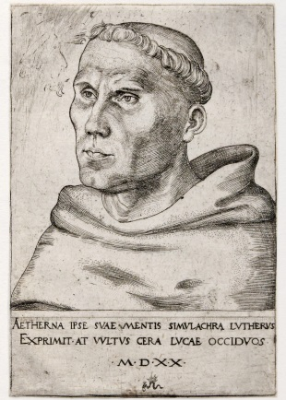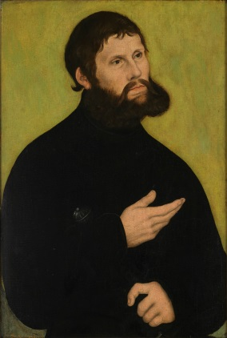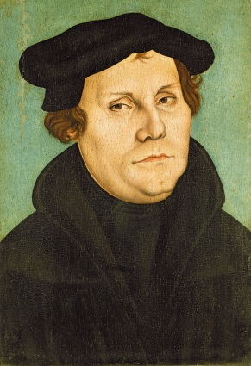
Luther als Mönch Luther als Junker Jörg Luther als Reformator
Bilder von Lucas Cranach; Fotos: Wikimedia

Unterrichtssequenz: Martin Luther und ich – Nachdenken auf dem Weg

Will man sich mit den Kindern auf den Weg machen, um Bedeutsames an Person und Leben Martin Luthers zu entdecken, so gilt es, neben historischen Aspekten auch existenzielle in den Blick zu nehmen. Die hier angebotenen Anregungen stellen von vornherein Martin Luther in den Zusammenhang mit jedem Kind, indem in jeder Station jeweils ein Aspekt der Geschichte Luthers fokussiert wird und mit dem aktuellen Erleben in Beziehung gesetzt werden kann.

Die Sequenz startet mit einem Bild von Martin Luther und dem Blick zu sich selbst in einer Spiegelkiste: „Wir werden vieles über Martin Luther erfahren. Jeder kann etwas für sich selbst daraus lernen. Was du lernst, entscheidest nur du. Dafür ist besonders wichtig, was du in dieser Kiste siehst!“ Nach dem Herumgeben der Kiste schließt sich ein kurzes Gespräch an, in dem die Kinder selbst benennen, inwiefern der Blick in den Spiegel deutlich macht, was besonders wichtig ist.

In den acht folgenden Stunden werden – orientiert an der Geschichte Martin Luthers – Schritt für Schritt Aspekte entfaltet und gemeinsam bedacht, die für Kinder heute von Bedeutung sein können. Eine Übersicht über die Aspekte und Zugänge findet sich auf der nächsten Seite.

Zur Visualisierung, Wiederholung und Vertiefung werden Symbole nach und nach auf einen gestalteten Weg gelegt (s. Foto). Diese betreffen sowohl die Geschichte Luthers als auch das aktuelle Leben. Entsprechend dieser Doppelung gestalten die Kinder ein Leporello (s. S. 5 + 6): Auf 7 Doppelseiten gestalten oder schreiben sie jeweils links etwas zu Martin Luther, rechts etwas Entsprechendes zu sich als Kind heute. Die 8. Seite ist vorn Titelseite und hinten die einzelne letzte Seite des Aspekts „Bibel“ (Vorlage s. Seite 6).

Kurze Lesetexte (s. Seite 4) für die Hand der Kinder können in einem kleinen Extra-Leseheft zusammengestellt werden oder auch für ein erweitertes, größeres Leporello genutzt werden.

Die Sequenz endet mit der Frage: „Was hast du auf dem Weg mit Martin Luther für dich gelernt?“

Mögliche Weg-Gestaltung

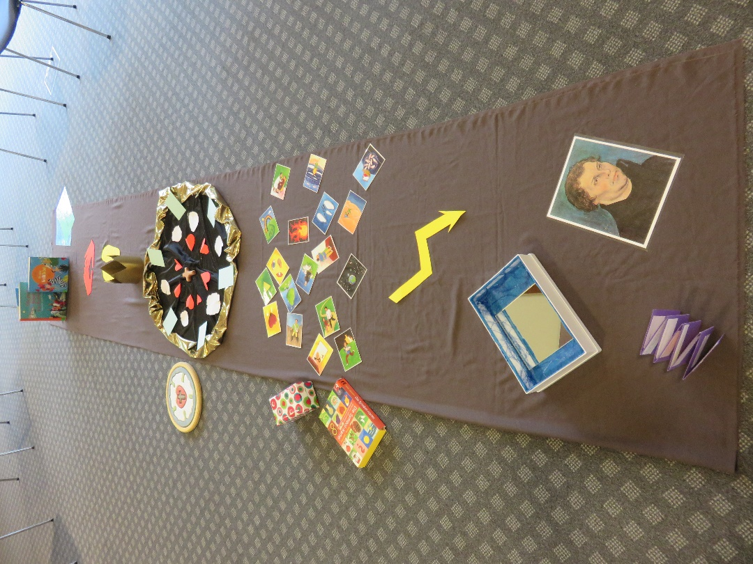  Foto: Beate Peters | Fragezeichen/Ausrufezeichen  Kinderbibeln  Füße  Hände  Krone  Lutherrose – selbstgelegte Symbole  Gottes-Metaphern  Blitz  Spiegelkiste: ich  Lutherportait  Leporello: Martin Luther und ich
Stationen auf dem Weg

  - Luther als Junge in seiner Zeit – ich in meiner Zeit
    - Symbol: Spiegel
    - Erzählung 1: Luther als Kind
    - Existenziell: Vergleich mit Leben heute
    - Leporello: Rückseite Feld 8 und Vorderseite Feld 1 und 2

  - Das Gewittererlebnis: Wenn man einen Einschnitt ins Leben erfährt
    - Symbol: Blitz
    - Erzählung 2: Luthers Gewittererlebnis
    - Existenziell: Wie vom Blitz getroffen sein …
    - Leporello: Vorderseite Feld 3 und 4

  - Luther als Mönch und die Frage nach Gott
    - Symbol: Gottesmetaphern
    - Erzählung 3: Luther ringt um den Glauben an Gott
    - Existenziell: überlegen/gestalten/sprechen: Wie ist Gott? (Symbolkartei von Rainer Oberthür)
    - Leporello: Vorderseite Feld 5 und 6

  - Luther legt als Professor die Bibel neu aus und denkt über den Glauben nach
    - Symbol: Lutherrose
    - Meditative Annäherung an die Lutherrose (S. 10)
    - Existenziell:
      - Selbst über einen Psalm/Vers/Geschichte nachdenken
      - Piktogramm/Bild für eigenen Glauben finden
    - Leporello: Vorderseite Feld 7 und 8

  - Freiheit statt Ablasshandel: Du bist wertvoll!
    - Symbol: Krone
    - Erzählung 4: Luther entdeckt Zuspruch in der Bibel
    - Existenziell:
      - Wenn mir jemand etwas zuspricht: „warme Dusche“ …
      - Glaubenszuspruch/Segen: Gott sagt zu dir: „Ich hab dich lieb …“
    - Leporello: Rückseite Feld 1 und 2

  - Luther vor Papst und Kaiser – für das „Richtige“ eintreten
    - Symbol: Füße
    - Erzählung 5: Luther steht für seine Überzeugung
    - Existenziell: Wofür stehst du?
      - Körperübungen zum Stehen
      - „Was mir wichtig ist“ – Kleine Rede für die eigene Sache halten.
    - Leporello: Rückseite Feld 3 und 4

  - Kurfürst Friedrich als Freund – Was Freundschaft bedeutet
    - Symbol: Hände
    - Erzählung 6: Entführung auf die Wartburg/Luther wird von Freunden gerettet.
    - Existenziell: Über Freundschaft nachdenken
    - Leporello: Rückseite Feld 5 und 6

  - Bibelübersetzung auf der Wartburg – Kinderbibeln und ihre Geschichten entdecken
    - Symbol: Bibel
    - Erzählung 7: Luther übersetzt die Bibel
    - Existenziell: Bibeln ansehen – Was entdeckst du darin?
    - Leporello: Rückseite Feld 7

  - Priestertum aller Gläubigen – Selber denken macht schlau!
    - Symbol: Fragezeichen, Ausrufezeichen
    - Erzählung 8: Von Luther bis heute – mündige Christen sein
    - Eine Geschichte bedenken, mit Psalmen arbeiten, über das Leben nachdenken, …
      - offene Gespräche zu selbstgewählten Fragen führen
      - Nachdenken über Psalm „Mit meinem Gott kann ich über Mauern springen!“
Mögliche Textbausteine für die Hand der Kinder

Aus dem Leben Martin Luthers (von Beate Peters)
1.  Martin Luther wurde vor mehr als 500 Jahren, am 10. November 1483, in Eisleben geboren. Schon einen Tag später, am Tag des Heiligen Martin, wurde er getauft. Deshalb wurde er auch Martin genannt. Später bekam er noch acht jüngere Geschwister.  Als Martin größer geworden war, schickte ihn sein Vater in die Schule. Das war damals etwas sehr Besonderes. Nur wenige Kinder durften lesen und schreiben lernen. Martin war ein sehr guter Schüler. Nach den ersten Schuljahren schickte ihn sein Vater in die Domschule nach Magdeburg. Damit er Latein lernen konnte, ging er später nach Eisenach und lernte dort weiter. Weil der Weg nach Hause zu weit war, wohnte er in dieser Zeit bei anderen Familien. Zusammen mit anderen Jungen musste er dafür Geld verdienen: Er zog mit ihnen von Haus zu Haus und sang Lieder vor. | 2.  Später schickte ihn sein Vater an die Universität. Wer das Gesetz kannte und für das Gericht arbeitete, war damals sehr angesehen. Deshalb sollte er Jura studieren und ging nach Erfurt.  Der Weg zu seinen Eltern und Geschwistern war sehr weit. Wenn Martin sie besuchen wollte, musste er mehrere Tage zu Fuß gehen. Eines Tages geriet er dabei in ein Gewitter und hatte große Angst. Er betete zur Heiligen Anna: „Wenn ich heil nach Hause komme, werde ich ein Mönch!“ Martin wurde nicht vom Blitz getroffen und kam gesund zu Hause an. Wie versprochen, wollte er Mönch werden und ging ins Augustinerkloster. Ab nun studierte er nicht mehr, was sein Vater wollte. Martin wollte mehr über Gott erfahren und studierte Theologie.
3.  Mönch zu werden, war nicht einfach: Martin musste sehr einfach leben, durfte kein eigenes Geld haben und nicht heiraten. Martin hatte ein Jahr lang eine Probezeit. Danach legte er das Gelübde ab und wurde Augustinermönch.  Im Kloster gab es klare Regeln. Die Mönche trafen sich mehrmals am Tag zum Gebet. In ihren Zimmern lasen sie in der Bibel. Für das Essen mussten die Mönche betteln gehen. Martin wollte ein guter Mönch sein. Er dachte: „Ich muss fleißig sein und viel beten. Ich muss alle Mönchsregeln einhalten und fasten. Ich muss die Bibel studieren. Dann hat Gott mich lieb.“  Er bemühte sich sehr und tat alles, was ein guter Mönch tun sollte. Doch er wurde nicht froh. Er konnte nicht spüren, dass Gott ihn liebt. Fleißig las er weiter in der Bibel. Er wurde zum Priester geweiht und später sogar Professor in Wittenberg, weil auch andere merkten, wie viel er schon von Gott wusste. Doch er war damit nicht zufrieden und wurde immer unruhiger. | 4.  Eines Tages durfte Martin nach Rom reisen. Dort sah er den großen Dom, der gerade im Bau war. Er beobachtete etwas, das er nicht verstand: Die Menschen sollten ihre Fehler bekennen und Geld bezahlen, damit Gott sie nicht bestraft. Warum mussten die Menschen Geld an die Kirche bezahlen?  Als er zurück in seinem Kloster in Erfurt war, kam er gar nicht mehr zur Ruhe: Warum müssen Menschen Geld bezahlen, damit Gott sie nicht straft? Braucht Gott Geld, damit er Menschen liebt?  Fast hätte er sich den Kopf zerbrochen. Tag und Nacht las er in der Bibel und dachte darüber nach. Er las: „Allein aus Glauben“. Auf einmal wurde ihm etwas ganz Neues klar: Gott liebt den Menschen – das braucht man nur zu glauben! Er muss nichts weiter tun. Er braucht kein Geld zu bezahlen. Auch wenn er einen Fehler gemacht hat.
5.  Das sollten alle Menschen wissen! Niemand sollte mehr Geld an die Kirche bezahlen. Deshalb schrieb Martin wichtige Sätze zu seinen neuen Gedanken auf: 95 Thesen. Alle, die lesen konnten, sollten die Thesen kennen. Deshalb heftete Martin ein Papier mit diesen Sätzen an die Schlosskirche in Wittenberg. Dort lasen viele von seinen Gedanken. Manche schrieben sie ab und brachten sie an andere Orte. So verbreiteten sich Martins Ideen schnell.  Das gefiel nicht allen Priestern in der Kirche. Der Papst in Rom wurde ärgerlich und wollte, dass Martin seine Sätze zurücknahm. Vor den Fürsten auf dem Reichstag in Worms sagte Martin: „Hier stehe ich. Ich kann nicht anders. Gott helfe mir.“ Er blieb dabei, was er geschrieben hatte. | 6.  Der Papst ließ Martin verbannen. Jeder konnte nun mit ihm machen, was er wollte. Zum Glück hatte Martin einen Freund. Kurfürst Friedrich der Weise half ihm. Er entführte ihn nur zum Schein und brachte ihn auf die Wartburg. Dort lebte Martin ein Jahr lang verkleidet als „Junker Jörg“.
7.  Er nutzte die Zeit und übersetzte die Bibel ins Deutsche. Martin wollte, dass alle Menschen selbst die Bibel lesen konnten. Weil gerade der Buchdruck erfunden war, konnten viele Bibeln gedruckt und überall verteilt werden.  Als er die Wartburg wieder verlassen konnte, änderte er sein Leben: Er heiratete seine Frau Katharina und bekam mit ihr sechs Kinder. Martin machte sich viele Gedanken darüber, wie Kinder und Erwachsene etwas über Gott und Jesus erfahren können. Er dichtete Lieder und sagte den Leuten: „Ihr müsst selbst lesen, was in der Bibel steht! Da findet ihr die frohe Botschaft von Jesus – das Evangelium!“ | 8.  Martins Gedanken breiteten sich in ganz Deutschland aus. Immer mehr Menschen lasen dieses Evangelium selbst und fanden Martins Gedanken richtig. Sie gründeten eine neue Kirche mit einem neuen Namen: die evangelisch-lutherische Kirche.  Seitdem gibt es die katholische und die evangelische Kirche. Am Anfang gab es viel Streit untereinander und sogar Krieg. Inzwischen sind viele Jahrhunderte vergangen. Menschen in beiden Kirchen haben längst gemerkt: Sie haben viel gemeinsam. Alle glauben an Gott und Jesus. Alle nennen sich Christen.

Das Leporello „Mit Martin Luther auf dem Weg“ (Fotos: Beate Peters)

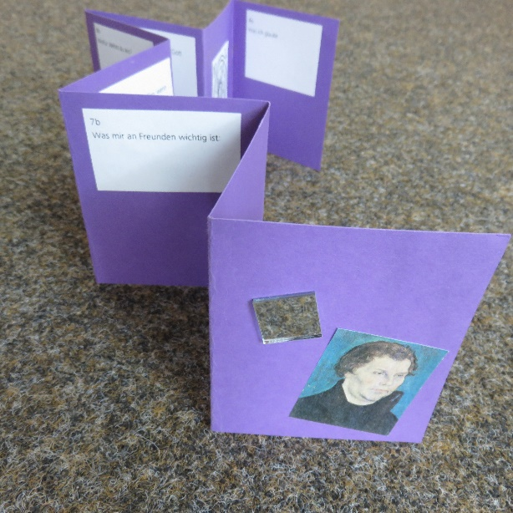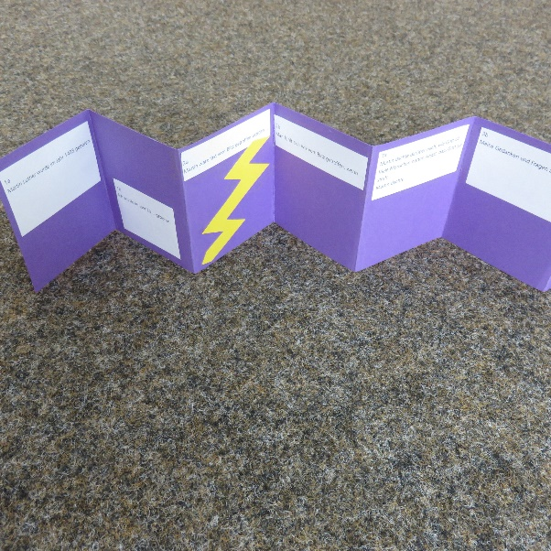
Rückseite 8: Bild von Martin Luther und Mosaikfliese „ich“ Vorderseite, Feld 1-5
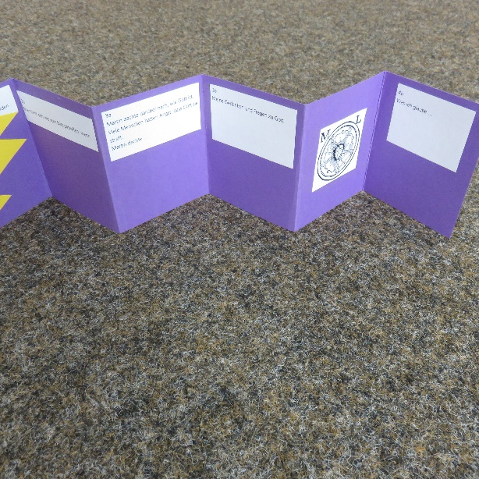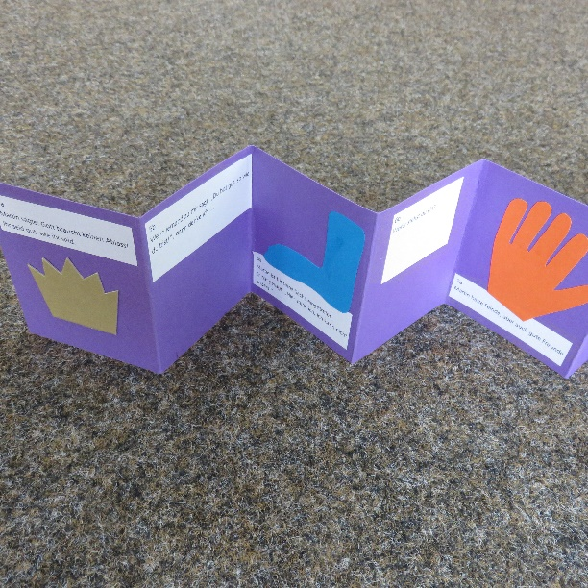
Vorderseite, Feld 4-8 Rückseite, Feld 1-5
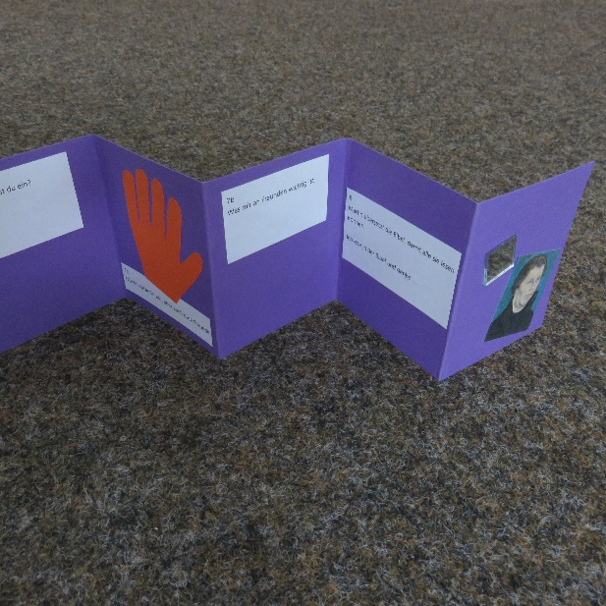
Rückseite, Feld 5-8

*** Seite 6: Anregungen/Vorlagen für das Leporello „Martin Luther und ich (1/4 Din A 3 im Querformat: 8 Vorder- und 8 Rückseiten)
BILD | 1a  Martin Luther wurde im Jahr 1483 geboren. | 1b  Ich wurde im Jahr 20… geboren.
BLITZ | 2a  Martin wäre fast vom Blitz getroffen worden … | 2b  Man fühlt sich wie vom Blitz getroffen, wenn …
GOTTES-METAPHERN | 3a  Martin dachte darüber nach, wie Gott ist.  Viele Menschen hatten Angst, dass Gott sie straft.  Martin dachte … | 3b  Meine Gedanken und Fragen zu Gott
LUTHERROSE | 4a  Martin änderte sein Familien-Wappen  und zeigte, was er glaubt: | 4b  Was ich glaube …
KRONE | 5a  Martin sagte: Gott braucht keinen Ablass!  Ihr seid gut, wie ihr seid. | 5b  Wenn jemand zu mir sagt: „Du bist gut, so wie du bist!“, dann denke ich …
FÜßE | 6a  Martin ist für seine Sache eingetreten.  Er hat gesagt:  „Hier stehe ich, ich kann nicht anders!“ | 6b  Wofür stehe ich ein?
HÄNDE | 7a  Martin hatte Feinde, aber auch gute Freunde. | 7b  Was mir an Freunden wichtig ist:
BIBEL | 8  Martin übersetzt die Bibel, damit alle sie lesen können.  Ich lese in der Bibel und denke … | „Deckblatt“  Spiegel + Luther
Zum Einsatz der Lutherrose

- Einführung der Bedeutungen der Lutherrosen-Elemente durch meditativen Zugang (S. 8)
- Lied zur Lutherrose (S. 9).

Lied zur Lutherrose (Text: Beate Peters)
Die Mitte ist das Kreuz,  es steht für Tod und Leben,  denn Jesus starb daran,  doch will er Hoffnung geben. | Refrain:  Wir glauben daran,  dass Gott das Leben schenkt.  Drum feiert mit,  weil Gott uns alle liebt!
Ein rotes Herz darum
erzählt von Gottes Liebe,
dass er stets zu uns hält,
auch wenn uns sonst nichts bliebe.

Die weiße Rose lädt
zum Feiern und zum Freuen:
Weil Gott uns nah ist, brau-
chen wir vor nichts uns scheuen.

Der himmelblaue Grund
erinnert an die Weite,
in unserm kleinen Leben
ist Gott an der Seite.

Ein kostbar goldner Ring
dreht draußen seine Runden.
Er zeigt den großen Schatz:
Wir sind mit Gott verbunden.

Luthers Erklärungen zur Lutherrose: | Persönliche Fragen zu den Symbolen der Lutherrose:
Kreuz:
- Jesus Christus;
- für uns gestorben;
- Gemeinschaft mit Gott

Herz:  - Glaube hält uns lebendig;  - ist Herzenssache;  - Wir sind gerecht aus Glauben. | Herz:  - Was liegt dir besonders am Herzen?  - Woran hängst du dein Herz?
Rose:  - Engel  - Freude, Trost, Frieden | Rose:  - Was bringt dir Freude?  - Was bringt dir Trost?  - Was bringt dir Frieden?
Blau:  - Himmel  - zukünftige himmlische Freude | Blau:  - Was ist für dich „himmlisch“?  - Was bedeutet für dich „Gott im Himmel?“
Ring:  - Gottes Liebe hat kein Ende;  - Gold: Gottes Liebe ist kostbares Geschenk. | Goldener Ring:  - Mit wem bist du verbunden?  - Was bedeutet für dich „Gottes Liebe“?  - Was heißt: „Gott liebt dich ohne Ende“?

Meditativer Zugang zur Lutherrose:

Die Kinder kommen im Sitzkreis zusammen.
In der Mitte auf dem Boden liegt ein schwarzes Tuch.
Zur Einführung wird gesagt: „Heute geht es darum zu überlegen, was man glaubt und was einem im Leben wichtig ist.“
Ohne Bezug auf die Lutherrose zu nehmen, werden die Symbole vorgestellt, zu denen sich jede/r Gedanken machen soll:

- Herz (aus Fotokarton, symmetrisch gefaltet) – Woran hängt dein Herz? Oder: Wer (was) liegt dir am Herzen?
- Blüte (aus quadratischem weißen Papier gerissen) – Was bringt dir Freude?
- Himmel (rechteckiges blaues Papier) – Was ist für dich himmlisch? Oder: Was bedeutet für dich „Himmel“?

In drei aufeinanderfolgenden Runden bekommt jede/r die entsprechenden Symbol-Papiere, denkt über die Fragen nach (evtl. schreibt er/sie ihre Antwort auf) und legt jeweils nacheinander die Symbole in der Mitte im Kreis ab.

In einem weiteren Schritt bekommt jede/r ein Stück eines goldenen Kreisbogens und überlegt: „Mit wem bin ich verbunden?“ Gemeinsam legen alle schließlich einen Kreisbogen um die schwarze Mitte. Ggf. wird im Anschluss überlegt, inwiefern alle im Raum miteinander verbunden sind und welche Chancen die Verbundenheit birgt.

(Auf dem Bild zeigt sich ein goldener Außenkreis, der mit einem Tuch gelegt wurde. Als Alterative kann der Außenkreis mit einer Goldkordel oder mit einem goldenen Tuch gelegt werden. Auch dafür ist es sinnvoll und nötig, dass alle mithelfen, den Kreisbogen gleichmäßig zu legen. Dadurch wird die Verbundenheit in der Gruppe symbolisch handelnd deutlich.)

Schließlich wird von Martin Luther erzählt, der sein Familienwappen so änderte, dass ein Glaubensbekenntnis daraus wurde. Die Lutherrose wird neben die gestaltete Mitte gelegt und damit verglichen. Wenn deutlich ist, dass das Kreuz in der gestalteten Mitte fehlt und bei Luther selbst im Mittelpunkt ist, wird überlegt: „Warum ist das Kreuz für Martin Luther so wichtig?“ Nach dem Gespräch (ggf. auch über die Bedeutung des Kreuzes) wird in der gestalteten Mitte das Kreuz ergänzt.

Das Lied von der Lutherrose schließt die Sequenz ab und kann in den Folgestunden wiederholt werden.

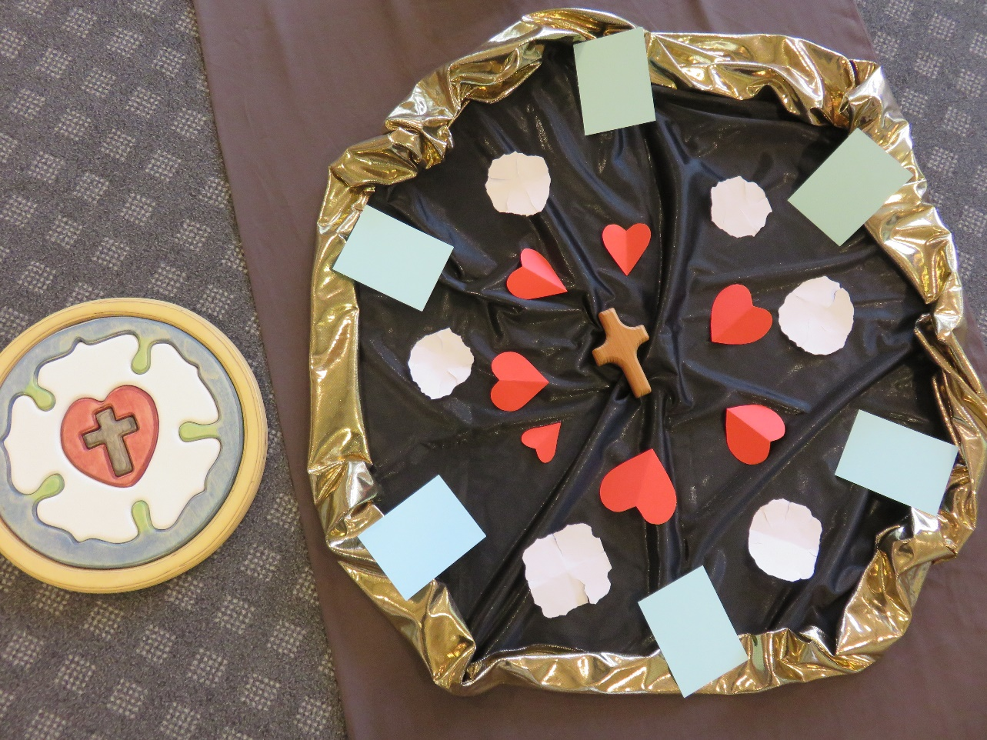
Foto: Beate Peters

Lied zur Lutherrose
Text: Beate Peters © 2016
Musik: Holger Kiesé © 2017 | EDITION NOTENKREUZ

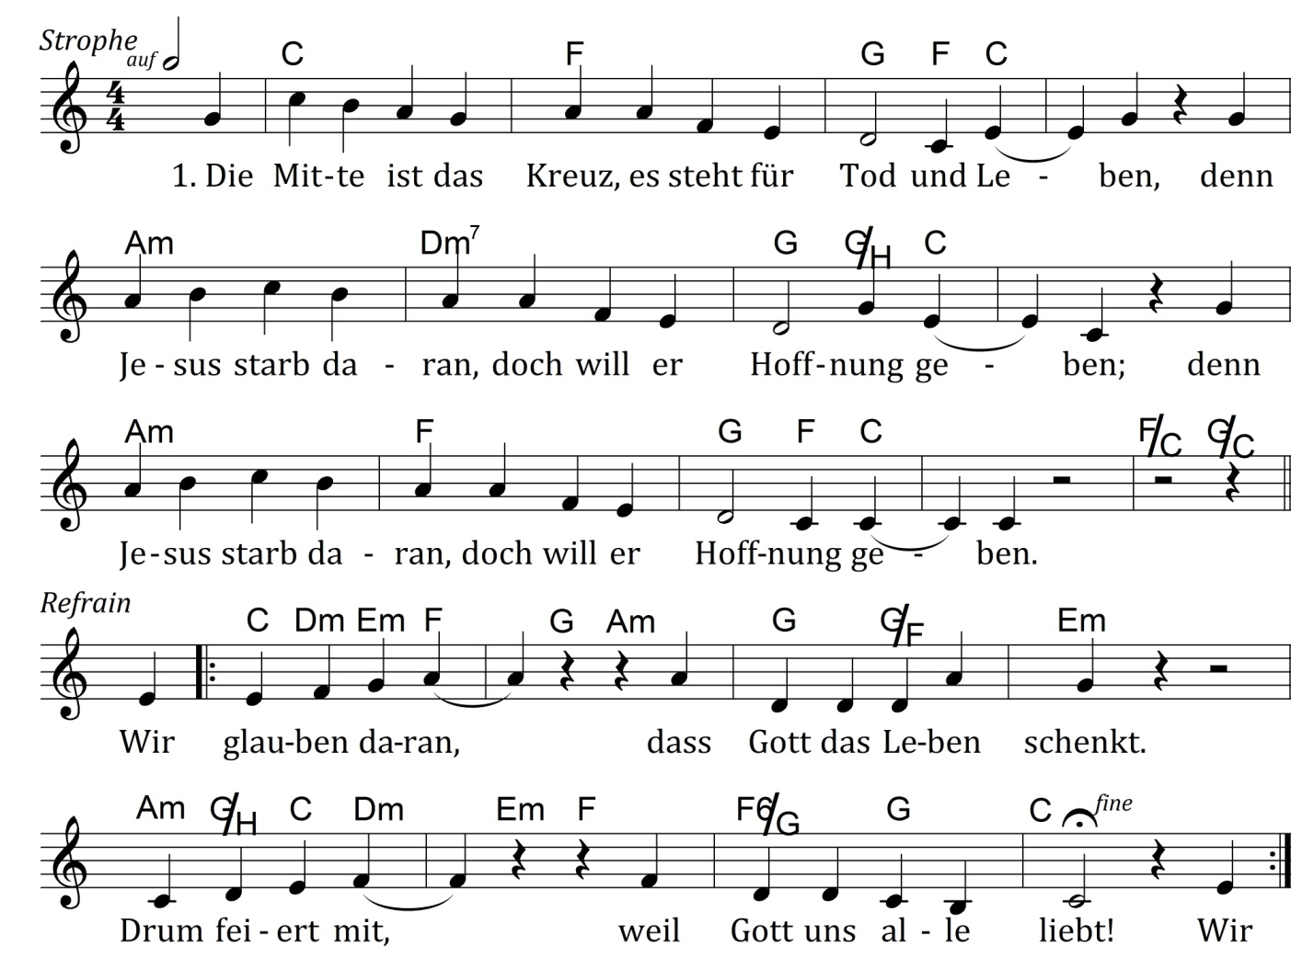

2. Ein rotes Herz darum erzählt von Gottes Liebe,
dass er stets zu uns hält, auch wenn uns sonst nichts bliebe.

Refr.: Wir glauben daran, dass Gott das Leben schenkt.
Drum feiert mit, weil Gott uns alle liebt!

3. Die weiße Rose lädt zum Feiern und zum Freuen:
Weil Gott uns nah ist, brauchen wir vor nichts uns scheuen. - Refr.

4. Der himmelblaue Grund erinnert an die Weite,
in unserm kleinen Leben ist Gott an der Seite. - Refr.

5. Ein kostbar goldner Ring dreht draußen seine Runden.
Er zeigt den großen Schatz: Wir sind mit Gott verbunden. - Refr.

Beate Peters ist Dozentin für Grundschule am Religionspädagogischen Institut Loccum (RPI)
Holger Kiesé ist freischaffender Musikpädagoge, Liedermacher und Fortbildungsreferent
Mögliche Weiterführung
Von der Angst zum Vertrauen – mit Versen aus Psalm 25, Psalm 91 und Psalm 18
1. Angst, Angst, Angst
- Ggf. Überleitung: Martin Luther und viele Menschen seiner Zeit hatten große Angst. Angst gibt es auch heute noch
- Manchmal hat man Angst …
  - stummer Impuls: schwarzes Tuch; Psalm-Vers: „Die Angst meines Herzens ist groß“(Psalm 25, 17)
  - Wer könnte das sagen?

- 2 Sprechblasen neben Bilder von einem Jungen und einem Mädchen (Internet oder eigene Fotos) legen: „Ich habe Angst vor …“
  - mögliche Ängste schriftlich formulieren (in Sprechblasen)
    - für die abgebildeten Kinder
    - oder für sich selbst
  - Sprechblasen vorlesen und zum Bild ergänzen

- „Mauer der Angst“ bauen:
  - Schuhkartons beschriften (Wh. Ängste, ggf. eigene Ängste)
  - als Mauer aufstellen und Ängste benennen

- Was hilft in der Angst?
  - Die Angst wird kleiner, wenn … (überlegen, aufschreiben);
  - vorlesen und je ein Mauerteil entfernen und auf den Boden legen.
(Die Angst muss nicht unbedingt völlig verschwinden, bleibt sichtbar, aber erscheint kleiner …)

- Lied: Fürchte dich nicht, gefangen in deiner Angst …

- Sprechblase mit „Mein Gott, ich hoffe auf dich!“ (Psalm 25,2) auf Anfangsbild ergänzen;
  - überlegen: Wie verändert sich dadurch die Angst?
2. Über Bilder vom Vertrauen nachdenken
- Psalm 91,1+2
  - Lesen (versch. Lesarten: Wörter mitlesen, betonen, …);
    - erfahren: Unter dem Schirm (mit großem Schwungtuch oder mit großem Regenschirm;
  - Bild von einer Burg betrachten und über Wirkungen ins Gespräch kommen;
  - Burg bauen (Partner) oder Bild zum Psalm gestalten.
  - Bilder von der Wartburg betrachten (s. S. 11): Welche Rolle spielten die Burg für Martin Luther?
    - Lied singen: Ein feste Burg, Str. 1 (S. 12)

- Psalm 18,4
  - Mauer aus Kartons (wieder aufgebaut) – in Sprechblase Psalm 18,4 ergänzen;
    - ein offenes Gespräch über mögliche Bedeutungen führen;
    - den Satzanfang ergänzen: „Mit Gott kann ich/man über Mauern springen, bedeutet …“;
    - Bild mit zwei Teilen gestalten:
      - Die Angst meines Herzens ist groß.
      - Mit meinem Gott kann ich über Mauern springen.
    - Vorstellen und Situationen überlegen/davon erzählen:
      - Wann passte Bildteil 1, wann Bildteil 2?
      - Wie hast du dich gefühlt? Was hat dir Angst/Mut gemacht?

Psalm 18,4 | Mit meinem Gott kann ich über Mauern springen.
Psalm 25, 2 | Mein Gott, ich hoffe auf dich.
Psalm 25, 17a | Die Angst meines Herzens ist groß.
Psalm 91,1+2 | Wer unter dem Schirm des Höchsten sitzt  und unter dem Schatten des Allmächtigen bleibt,  der spricht zu dem Herrn:  Meine Zuversicht und meine Burg,  mein Gott, auf den ich hoffe.
Psalm 91, 2
Meine Zuversicht und meine Burg,
mein Gott, auf den ich hoffe.

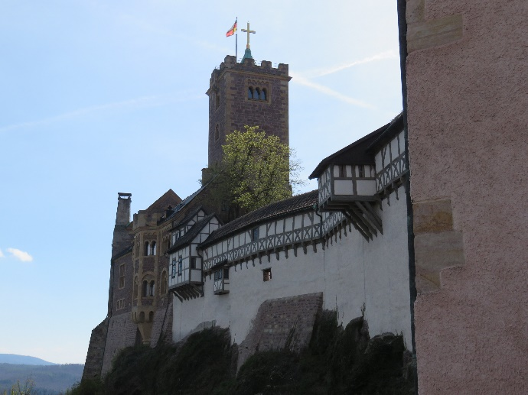
Foto: Beate Peters

Die Wartburg

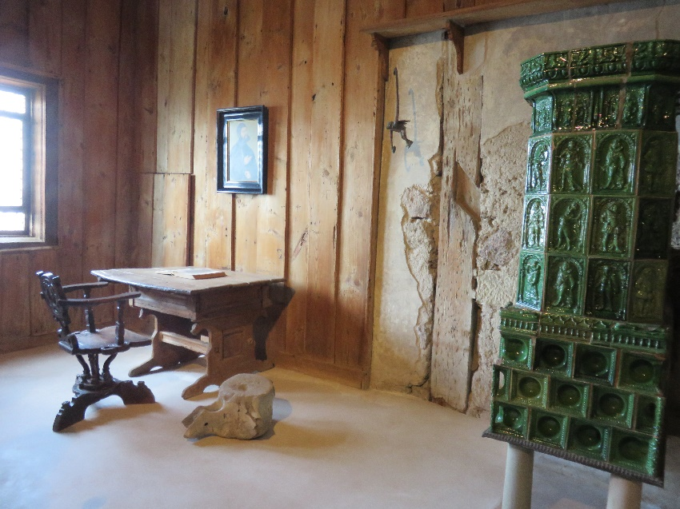
Foto: Beate Peters

Martin Luthers Schreibstube auf der Wartburg

Ein feste Burg ist unser Gott
Martin Luther 1529 (nach Psalm 46), EG 362
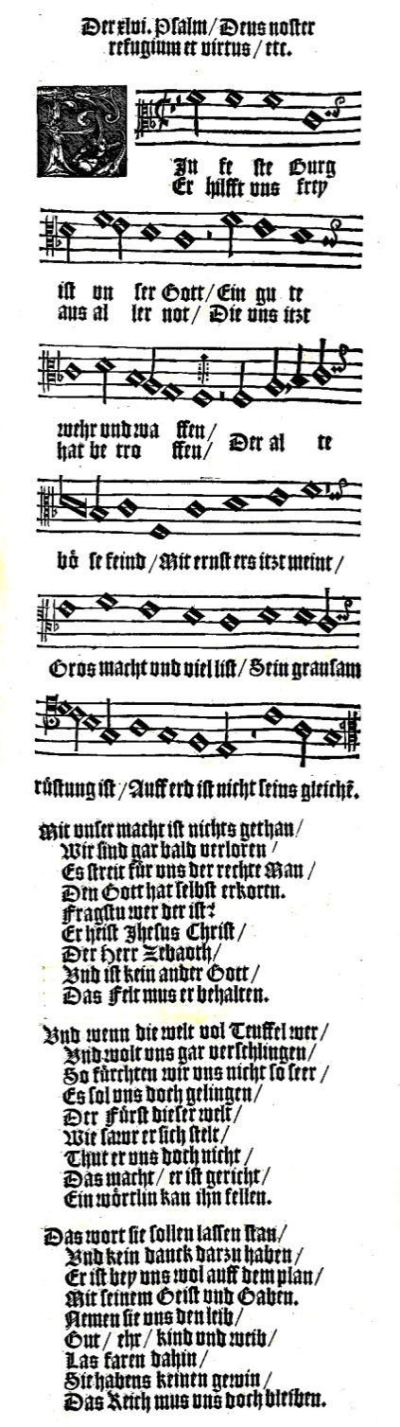  Foto: Wikimedia | Ein feste Burg ist unser Gott,  ein gute Wehr und Waffen.  Er hilft uns frei aus aller Not,  die uns jetzt hat betroffen.  Der alt böse Feind  mit Ernst er’s jetzt meint,  groß Macht und viel List  sein grausam Rüstung ist,  auf Erd ist nicht seinsgleichen.  Mit unsrer Macht ist nichts getan,  wir sind gar bald verloren;  es streit’ für uns der rechte Mann,  den Gott hat selbst erkoren.  Fragst du, wer der ist?  Er heißt Jesus Christ,  der Herr Zebaoth,  und ist kein andrer Gott,  das Feld muss er behalten.  Und wenn die Welt voll Teufel wär  und wollt uns gar verschlingen,  so fürchten wir uns nicht so sehr,  es soll uns doch gelingen.  Der Fürst dieser Welt,  wie sau’r er sich stellt,  tut er uns doch nicht;  das macht, er ist gericht’:  ein Wörtlein kann ihn fällen.  Das Wort sie sollen lassen stahn  und kein’ Dank dazu haben;  er ist bei uns wohl auf dem Plan  mit seinem Geist und Gaben.  Nehmen sie den Leib,  Gut, Ehr, Kind und Weib:  lass fahren dahin,  sie haben’s kein’ Gewinn,  das Reich muss uns doch bleiben.

